بسم الله الرحمن الرحيم

عجة الكوسا

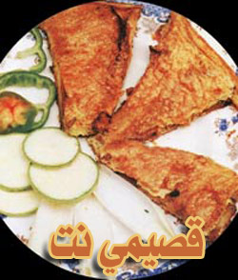

المقادير

500 غرام من الكوسا.
6 ـ 7 بيضة طازجة.
1 ـ 2 بصلة متوسطة الحجم مفرومة ناعماً.
1 ملعقة صغيرة مع الكركم (العقدة الصفراء).
1 ملعقة صغيرة من السكر.
1/2 ملعقة صغيرة من الفلفل الأسود.
1 ملعقة صغيرة من الملح.
1 ملعقة كبيرة من السمن أو الزيت لدهن الصينية.
1/4 كوب من السمن.

الوصفة
يغسل الكوسا ويقطع إلى شرائح رقيقة ويوضع في المصفاة.
يقلى البصل المفروم في مقلاة على نار هادئة حتى يصبح شفافاً ثم يضاف إليه شرائح الكوسا، ويقلب الخليط على نار متوسطة مدة 10 ـ 15 دقيقة حتى يحمر الكوسا قليلاً.
يرفع الخليط عن النار ويضاف إليه الكركم والملح والفلفل الأسود والسكر، تحرك المقادير جيداً وتترك جانباً.
يخفق البيض بالشوكة أو بالخلاط الكهربائي مع قليل من البهار والملح ثم يضاف إلى مزيج الكوسا وتحرك المقادير جيداً.
تدهن صينية الفرن (قطرها 20 سنتم) أو قالب الكيك بملعقة كبيرة من السمن أو الزيت وتغلف الجوانب أيضاً.
يصب مزيج العجة في الصينية أو قالب الكعك ويدخل إلى فرن معتدل الحرارة مدة 30 ـ 40 دقيقة حتى يحمر سطح العجة.
تقلب العجة في طبق مستدير وتقطع إلى مثلثات متساوية وتقدم ساخنة أو فاترة مع اللبن.

